№_____от | Приказ № от
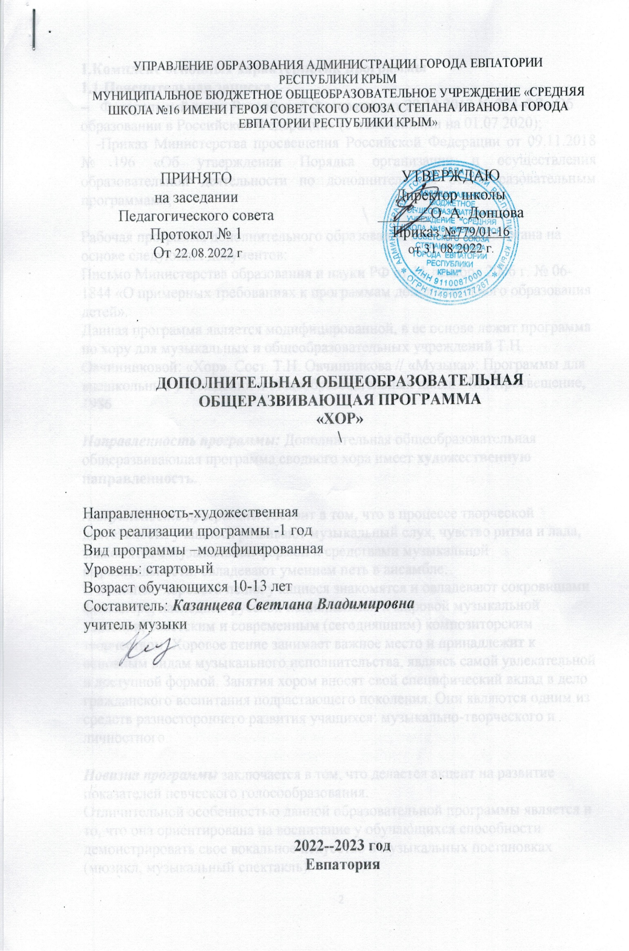

«ХОР»
\

Направленность-художественная
Срок реализации программы -1 год
Вид программы –модифицированная
Уровень: стартовый
Возраст обучающихся 10-13 лет
Составитель: Казанцева Светлана Владимировна
учитель музыки

2022--2023 год
Евпатория

1.Комплекс основных характеристик программы
1.1 Пояснительная записка
- Федеральный закон Российской Федерации от 29.12.2012 № 273-ФЗ «Об
образовании в Российской Федерации» (с изменениями на 01.07.2020);
-Приказ Министерства просвещения Российской Федерации от 09.11.2018 № 196 «Об утверждении Порядка организации и осуществления образовательной деятельности по дополнительным общеобразовательным программам»;

Рабочая программа дополнительного образования по хору разработана на
основе следующих документов:
Письмо Министерства образования и науки РФ от 11 декабря 2006 г. № 06-1844 «О примерных требованиях к программам дополнительного образования детей».
Данная программа является модифицированной, в ее основе лежит программа по хору для музыкальных и общеобразовательных учреждений Т.Н. Овчинниковой: «Хор». Сост. Т.Н. Овчинникова // «Музыка»: Программы для внешкольных учреждений и общеобразовательных школ. - М., Просвещение, 1986.

Направленность программы: Дополнительная общеобразовательная общеразвивающая программа сводного хора имеет художественную направленность.

Актуальность программы состоит в том, что в процессе творческой деятельности учащиеся развивают музыкальный слух, чувство ритма и лада, знакомятся с музыкальной формой и средствами музыкальной выразительности, овладевают умением петь в ансамбле.
С помощью хорового пения учащиеся знакомятся и овладевают сокровищами фольклора, наследием русской национальной и мировой музыкальной классики, советским и современным (сегодняшним) композиторским творчеством. Хоровое пение занимает важное место и принадлежит к основным видам музыкального исполнительства, являясь самой увлекательной и доступной формой. Занятия хором вносят свой специфический вклад в дело гражданского воспитания подрастающего поколения. Они являются одним из средств разностороннего развития учащихся: музыкально-творческого и личностного.

Новизна программы заключается в том, что делается акцент на развитие показателей певческого голосообразования.
Отличительной особенностью данной образовательной программы является и то, что она ориентирована на воспитание у обучающихся способности демонстрировать свое вокальное искусство в музыкальных постановках (мюзикл, музыкальный спектакль).

Адресат программы.Программа ориентирована на обучающихся 10 – 13 лет ( 5-7 класс ), учитывает возрастные и индивидуальные особенности детей.

Объем и срок освоения программы
Общее количество учебных часов составляет 68 часов в год. Программа рассчитана на 1 год обучения.

Уровень программы – базовый.

Формы обучения:
-основной формой занятий является «сводная» (общая) репетиция, где строится работа над основными компонентами хорового звучания, эмоционально-художественным образом и формой произведения;
-генеральный прогон, как отдельных произведений, так и всей программы в концертном исполнении;
-запись хоровых произведений или всей программы с последующим прослушиванием и обсуждением вместе с участниками хорового коллектива;
-групповые репетиции по категориям учащихся.

Особенности организации образовательного процесса:
Организация образовательного процесса происходит в соответствии с учебным планом учебного заведения

Режим занятий:
Хоровой коллектив занимается 2 раза в неделю по 1 часа (68 часов в год).

1.2 Цельи задачи программы

Цель программы раскрытие средствами хорового искусства творческого потенциала учащихся, воспитание высокого художественного вкуса, расширение культурного кругозора.

Задачи программы:
-Образовательные (предметные)
формировать у учащихся основных вокально-хоровых навыков;
обучать детей взрослой академической манере пения в женском регистровом варианте (и мальчиков, и девочек). Эта манера пения должна выступать как базовая;
активно пользоваться нотной грамотой и навыками сольфеджирования;
умело сочетать пение по нотам с пением по слуху (развитие музыкальной памяти);
развивать основные хоровые навыки (дыхание, звуковедение, ансамбль, строй, дикция, артикуляция и т. д.);
расширять музыкально-художественный кругозор детей.
-Личностные
воспитывать у детей любовь к музыке, хоровому искусству;
формировать потребность в систематическом коллективном музицировании (способность к совместному эмоциональному порыву, умение тонко чувствовать и бережно относиться к духовному миру окружающих людей).
-Метапредметные
способствовать общекультурному и эстетическому развитию учащихся;
оказывать содействие развитию речи, слуха, дыхания;
формировать интонационные навыки, необходимые для овладения исполнительским искусством на любом музыкальном инструменте

1.3 Воспитательный потенциал программы:
Воспитательная работа в рамках программы «Хор» направлена на: воспитание чувства патриотизма и бережного отношения к русской культуре, ее традициям :уважение к высоким образцам культуры других стран и народов: развитие доброжелательности в оценке творческих работ товарищей и критическое отношение к своей работе, воспитание чувства ответственности при выполнении своей работы.

1.4 Содержание программы
Учебный план
№ п/п | Темы | Кол-во часов |  |  | Формы
 |  | всего | Теория | практика | Аттестации  и контроля
1. | Вводное занятие | 2 | 1 | 1 | Диагностика слуховых данных, ритма, памяти
2. | Разучивание программного материала | 30 | 6 | 24 | Исполнение  произведений с опорой на  хоровую  партитуру
3. | Вокально – хоровая работа (методические упражнения для развития певческих навыков) | 29 | 6 | 23 | Показ приобретённых навыков
5. | Концертно-исполнительская деятельность | 5 |  | 5 | Участие  в концертах и конкурсах
6. | Итоговое занятие | 2 |  | 2 | Диагностика вокально-хоровых навыков
ИТОГО: |  | 68 | 13 | 55
Содержание учебного плана
1.Вводное занятие (2 часа).
Теория. Инструктаж по соблюдению правил безопасности: правила поведения на занятиях и в учреждении. Профилактика заболеваний голосовых связок.
Практика. Вводная диагностика. Диагностика слуховых данных, ритма, памяти.
2. Разучивание программного материала (30 часов).
Теория.Сведения о композиторах, включённых в репертуар. Беседы о характере и содержании музыкальных произведений; сообщения об авторах поэтического текста.
Практика. Разучивание произведений по хоровым партитурам; работа по фразам, пение по
цепочке. Отдельно отрабатываются наиболее сложные ритмические и интонационные моменты. При работе над двух, трехголосием – работа по хоровым партиям. Больше времени уделяется работе над произведениями a’cappella.
3. Вокально-хоровая работа (29часов).
Теория.Понятия: «дыхание», «звукообразование», «дикция», «хоровой строй». Объяснение правильности исполнения вокально-хоровых упражнений.
Практика. Упражнения, тренирующие дозирование «вдоха» и удлинённого выдоха. Работа над певческим звуком, дикцией, развитием ладогармонического слуха. Работа над хоровым строем в произведениях без сопровождения. Работа над ансамблем внутри каждой хоровой партии.
4. Концертно-исполнительская деятельность (5 часов).
Теория. Продолжается усвоение детьми основных этических принципов и правил
поведения в хоровом коллективе во время репетиций и концертных выступлений. Практика. Выступления на концертах студии, календарных праздниках; участие в фестивалях, конкурсах.
5. Итоговое занятие (2 часа).
Теория. Тестирование.
Практика. Диагностика вокально-хоровых навыков. Активное участие учащихся в исполнении программных произведений.

В результате проведения воспитательных мероприятий будет достигнут высокий уровень сплоченности коллектива, повышение интереса к творческим занятиям и уровня личностных достижений учащихся (победы в конкурсах).

Планируемые результаты программы сводного хора. Основные требования к знаниям, умениям и навыкам
К концу обучения учащиеся
1. Предметные результаты:
- будут знать учебный репертуар сводного хора;
- будут твёрдо исполнять свою партию в двух и трехголосной партитуре;
- будет сформирован навык анализа музыкального произведения.
2. Личностные результаты:
- будут обучены приёмам самостоятельной работы, самоконтроля;
- будет сформирована потребность к процессу познания нового.
3. Метапредметные результаты:
- будет сформированнавык совместного творчества в коллективе и чувства ответственности за конечный результат;
- будут музыкально отзывчивые, способные к музыкальному общению, проявляющие интерес и любовь к музыкальному наследию человечества;
- будут воспитаны социально значимые качества личности: терпимость, общительность,
способность выступить в роли наставника над более младшими участниками хора.

Необходимые условия реализации программы сводного хора
Материально-техническое обеспечение
1. Наличие специального кабинета.
2. Использование актового зала.
3. Наличие фортепиано.
Оборудования учебного кабинета
1. Классная доска, стулья для учащихся и педагога.
2. Шкафы для хранения дидактических пособий и учебных материалов.
3. Зеркало.
4. Концертные костюмы.
Информационное обеспечение
1. Литература, нотный материал.
2. Записи аудио, видео в формате CD, MP3 для прослушивания музыкальных произведений и подбора репертуара.
3. Записи выступлений, концертов коллектива, портфолио коллектива.
Методические материалы:
Методы обучения - словесный, наглядный, практический.
Методы воспитания - поощрение, упражнение, стимулирование, убеждение, мотивация.
Технологии обучения:
- технология группового обучения;
- технология дифференцированного обучения;
- технология коммуникабельности обучения;
- технология игровой деятельности;
- технология коллективной творческой деятельности;
Методическая литература и методические разработки для обеспечения образовательного и воспитательного процесса (календарно-тематическое планирование, планы-конспекты занятий, годовой план воспитательной работы, сценарии воспитательных мероприятий, дидактический материал т.д.) является приложением к программе. Приложения №1, №2 , являются образцом для разработки учебно-методического комплекса, оригиналы материалов хранятся у педагога дополнительного образования и используются в образовательном процессе.
Формы промежуточной и итоговой аттестации.
Условия приема детей – занятия сводного хора посещают учащиеся, которые перешли с стартового уровня на базовый уровень обучения и те учащиеся, которые успешно завершив программу базового уровня, перешли на программу продвинутого уровня обучения.
Основными видами контроля вокально-хоровой студии являются:
- промежуточная аттестация;
- итоговая аттестация.
Промежуточная аттестация проводится в форме концертного выступления и тестирования.Основным критерием оценок учащихся, осваивающих общеразвивающую программу, является грамотное исполнение авторского текста, художественная выразительность, владение вокально-хоровыми навыками.
Итоговая аттестация проводится в форме отчетного концерта.По итогам выставляется оценка «отлично», «хорошо»:

Примерный репертуар
« В сыром бору тропинка» русская народная песня в обр. О. Кузнецова;
« Как в лесу, лесочке» рус.нар.песня в обр. С. Строкина;
« Зеленый дубочек» укр.нар.песня в обр. И. Руденко;
« Щедрик» укр.нар.песня в обр. Н. Леонтовича;
«Про нас с тобой» сл. Л. Куклина, муз В. Лебедева;
« Школьным учителям» сл. Р. Рождественского, муз. А. Зарубы;
« Океан улыбок» сл. В. Степанова, муз. Г. Струве;
«Дирижеры военные» сл. Ф. Лаубе, муз. Б. Фиготина ;
« Живет повсюду красота» сл. М. Пляцковского, муз. Ю. Антонова.

Репертуарные сборники:
Кабалевский Д.Б. «Прекрасное пробуждает доброе». М. 1976г.
Народные песни. Обработки российских композиторов XX–XXI веков для детского (женского) хора a cappella.
Народные песни. Обработка и переложение А. Юрлова. М. 1977г.
Ножкин М. И. Люблю тебя, Россия! – М.: Музыка, 1986. – 62 с.
Произведения российских композиторов XX–XXI веков для детского хора a cappella. Тетрадь 1. Младший хор (Редактор-составитель И. В. Роганова).
Поем о войне и Победе. Том 2. Старший школьный хор (Составитель И. В. Роганова).

Список литературы, рекомендованный педагогам (коллегам) для освоения данного вида деятельности:
1. Дмитриев Л. Б. Основы вокальной методики [Текст] / Л. Б. Дмитриев. - М.: Музыка, 2007. - 368 с.
2. Кудрявцева Т.С. «Исцеляющее дыхание по Стрельниковой А.Н.» ООО «ИД «РИПОЛ классик», 2006 г.
3. Роганова И.В., Серия «Современный хормейстер». Сборник статей. Развитие традиций. Новые тенденции. Опыт работы. По материалам конференций и семинаров «Современный хормейстер».
4. Роганова И.В., Серия «Современный хормейстер». Сборник методических статей «Вокально-хоровые технологии». Для руководителей детских и молодежных хоровых коллективов. Выпуск 2.
5. Садников В.И. «Орфоэпия в пении». – М. «Просвещение», 1958г.

Список литературы, рекомендованный учащимся, для успешного освоения данной образовательной программы:
1. Вендрова Т.Е. «Воспитание музыкой» М. «Просвещение», 1991г.
2. Емельянов В. В. Развитие голоса. Координация и тренинг [Текст] / В.В. Емельянов. - 5-е изд., стер. - СПБ: Лань, 2007. - 192 с.
3. Стрельникова А.Н. Дыхательная гимнастика /электронная книга.

Список литературы, рекомендованный родителям в целях расширения диапазона образовательного воздействия и помощи родителям в обучении и воспитании ребенка:
1. «Вокальное и психологическое здоровье певца и влияние эмоционального состояния исполнителя на исполнительское мастерство» Авторская методика постановка и развитие диапазона певческого голоса./Н.Г. Юренева-Княжинская. М: 2008г.
2. Вендрова Т.Е. «Воспитание музыкой» М. «Просвещение», 1991г.
3. Стрельникова А.Н. Дыхательная гимнастика /электронная книга.

Календарно-тематическое планирование

№ занятия п/п | Кол-во часов | Название темы занятия | Дата по расписанию |  | Примечание  (корректировка) | Формы аттестации/  контроля
 |  |  | по плану | по факту
1 |  | Инструктаж по ТБ и правила поведения в студии.  Вводная диагностика. | 06.09 |  |  | Диагностика слуховых данных, ритма, памяти
2 |  | Вводное занятие | 07.03
3 |  | Разучивание программного материала. | 13.09
4 |  | Разучивание программного  материала | 14.09.
5 |  | Разучивание программного материала. | 20.09
6 |  | Вокально-хоровая работа | 21.09.
7 |  | Вокально-хоровая работа | 27.09
8 |  | Вокально-хоровая работа.  (хоровое сольфеджио) | 28.09 |  |  | Показ приобретённых навыков
9 |  | Разучивание программного материала. | 04.10
10 |  | Разучивание программного  материала | 05.10 |  |  | Показ приобретённых навыков
11 |  | Вокально-хоровая работа. | 11.10
12 |  | Вокально-хоровая работа. | 12.10
13 |  | Разучивание программного материала. | 18.10
14 |  | Разучивание программного материала. | 19.10
15 |  | Вокально-хоровая работа. | 25..10
16 |  | Концертно-исполнительская деятельность. | 26.10
17 |  | Разучивание программного материала. | 08.11
18 |  | Разучивание программного материала. | 09.11
19 |  | Разучивание программного материала. | 15.11
20 |  | Разучивание программного материала. | 16.11
21 |  | Вокально-хоровая работа (канон для 3-4-х голосия) | 22.11 |  |  | Выполнение практических заданий
22 |  | Вокально-хоровая работа. | 23.11
23 |  | Вокально-хоровая работа | 29.11
24 |  | Разучивание программного  материала. | 30.11
25 |  | Разучивание программного материала. | 06.12
26 |  | Вокально-хоровая работа | 07.12
27 |  | Итоговое занятие.  Концертно-исполнительская деятельность. Новый год. | 13.12 |  |  | Концертное выступление
28 |  | Вокально-хоровая работа. | 14.12 |  |  | Музыкальные  ребусы
29 |  | Разучивание программного материала. | 20.12
30 |  | Разучивание программного материала. | 21.12
31 |  | Разучивание программного материала. | 27.12
32 |  | Разучивание программного материала. | 28.12
33 |  | Вокально-хоровая работа. | 10.01 |  |  | Выполнение практических заданий
34 |  | Вокально-хоровая работа.  (хоровое сольфеджио) | 11.01 |  |  | Показ приобретённых  вокальных навыков
35 |  | Вокально-хоровая работа. | 17.01
36 |  | Разучивание программного материала. | 18.01
37 |  | Разучивание программного материала. | 24.01
38 |  | Разучивание программного материала. | 25.01
39 |  | Разучивание программного материала. | 31.01
40 |  | Вокально-хоровая работа.  (темп и динамика в хоре). | 01.02
41 |  | Концертно-исполнительская деятельность | 07.02 |  |  | Исполнение программных произведений
42 |  | Вокально-хоровая работа. | 08.02 |  |  | Показ приобретённых  вокальных навыков
43 |  | Вокально-хоровая работа. | 14.02
44 |  | Вокально-хоровая работа(канон для 3-4-х голосия). | 15.02 |  |  | Выполнение практических заданий
45 |  | Вокально-хоровая работа. | 28.02
46 |  | Вокально-хоровая работа. | 01.,03
47 |  | Вокально-хоровая работа. | 07.03
48 |  | Вокально-хоровая работа. | 14.03
49 |  | Разучивание программного  материала. | 15.03
50 |  | Разучивание программного  материала. | 28.03 |  |  | Концертное выступление
51 |  | Разучивание программного материала. | 29.03
52 |  | Вокально-хоровая работа. | 04.04 |  |  | Музыкальные  ребусы
53 |  | Вокально-хоровая работа. | 05.04
54 |  | Вокально-хоровая работа. | 11.04
55 |  | Разучивание программного  материала. | 12.04
56 |  | Разучивание программного  материала | 18.04 |  |  | Показ приобретённых  вокальных навыков
57 |  | Разучивание программного  материала | 19.04
58 |  | Разучивание песен. | 25.04
59 |  | Разучивание программного материала. | 26.04
60 |  | Разучивание программного материала. | 02.05
61 |  | Разучивание программного материала. | 03.05
62 |  | Разучивание программного материала. | 10.05
63 |  | Вокально-хоровая работа. | 16.05
64 |  | Вокально-хоровая работа. | 17.05
65 |  | Вокально-хоровая работа | 23.05
66 |  | Вокально-хоровая работа | 24.05
67 |  | Итоговое занятие.  Концертно-исполнительская деятельность. |  |  |  | Исполнение программных произведений
68 |  | Итоговое занятие
.

